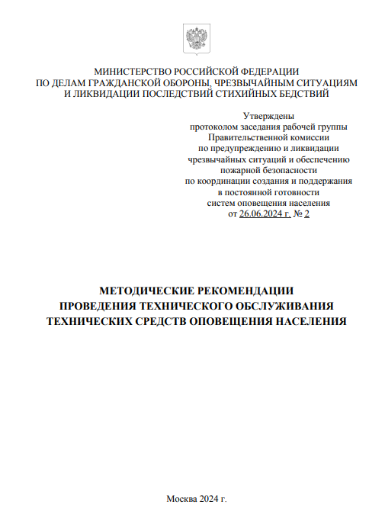

**Методические рекомендации проведения технического обслуживания технических средств оповещения населения**

**(утв. протоколом заседания рабочей группы Правительственной комиссии по предупреждению и ликвидации чрезвычайных ситуаций и обеспечению пожарной безопасности по координации создания и поддержания в постоянной готовности систем оповещения населения от 26.06.2024 № 2)**

**Утверждены методические рекомендации проведения технического обслуживания технических средств оповещения населения**

Методические рекомендации предназначены для использования в ходе эксплуатации региональных, муниципальных и локальных систем оповещения населения, созданных на базе технических средств оповещения населения. Рекомендации не распространяются на сети, системы, каналы и линии связи и телекоммуникаций, предоставляемые операторами связи для обеспечения функционирования систем оповещения населения, а также технические средства защиты информации, применяемые в них.

Документ рекомендован для использования в работе органами публичной власти, территориальными органами МЧС России, а также в учебном процессе учебными учреждениями МЧС России и учебно-методическими центрами по гражданской обороне и чрезвычайным ситуациям.

Информация взята из открытых интернет-источников.